Министерство образования и науки РФ
Муниципальное автономное общеобразовательное учреждение «Средняя общеобразовательная школа № 32»
городского округа город Стерлитамак Республики Башкортостан

Творческий проект
«Портрет Мустая Карима из гвоздей»

Выполнил: ученик 9Г класса Яценко Роман.
Проверил: учитель технологии Гатин Д.М.

Стерлитамак 2019

Содержание
1.Введение 3
2.Историческая справка 4
3.Прототипы 6
4.Технологический этап 8
5.Техника безопасности 12
6.Заключение 13

1. Введение
2019 год знаменуется великим событием в Республике Башкортостан .В этом году 100 лет со дня рождения выдающегося народного башкирского писателя и драматурга Мустая Карима. В связи с этим проводится множество мероприятий, конференций, классных часов.
Так как я с детства занимаюсь в театральном кружке, меня интересовало творчество Мустая Карима. В этом году мы ставили сценку по его произведениям, учили стихотворения. Особенно яркое, сильное впечатление на меня произвел недавно вышедший фильм "Сестрёнка" по его повести " Радость нашего дома".
Параллельно с театральной деятельности я занимаюсь изготовлением разных поделок.
Я решил выполнить портрет Мустая Карима в стиле стринг-арт. Этот стиль предполагает изготовление картин из гвоздей и ниток, но некоторые выполняют картины без использования ниток. В этом случае увеличивается сложность работы, тем что нужно забить в разы больше гвоздей на более меньшем расстоянии друг от друга.

- Историческая справка
Великому башкирскому поэту, писателю, драматургу, публицисту и общественному деятелю Мустаю Кариму исполнилось бы 100 лет. Мустафа Сафич родился в 1919 году, в год образования республики, и стал олицетворением башкирской литературы, национальным достоянием Башкортостана и символом общечеловеческой культуры большой многонациональной страны.
Мустай Карим внёс огромный вклад в сокровищницу мировой литературы, поднял на новый уровень традиции классической башкирской литературы. Он достойно представлял башкирскую и российскую литературу за рубежом. Его произведения переведены на многие языки мира, стали органической частью многих национальных культур. Деятели культуры и читатели России, Казахстана, Узбекистана, Таджикистана, Азербайджана, Украины, Белоруссии, Турции, Китая, Болгарии и других стран более полувека отдают должное высокому литературному мастерству, богатому творческому наследию Мустая Карима.
Мустафа Сафич Каримов родился в крестьянской семье. Свои стихи будущий поэт начал писать в шестом классе, в 16 лет опубликовал первую поэтическую подборку. В 1935 году поступил на факультет языка и литературы в Башкирский педагогический институт им. К.А. Тимирязева, который окончил в 1941 году.
После окончания института был призван в ряды Красной Армии. В августе 1942 года тяжело ранен, около полугода находился в госпиталях. После выздоровления вернулся на передовую в качестве корреспондента фронтовых газет: «За честь Родины» Воронежского фронта и «Советский воин» 3-го Украинского фронта. Закончил войну в Вене. После окончания Великой Отечественной войны Мустай Карим всецело отдался творческой и общественной деятельности. Он принял активное участие в работе Союза писателей СССР и Союза писателей Башкортостана.
Из-под пера Мустая Карима вышли выдающиеся произведения, вошедшие в золотой фонд башкирской литературы и театра: драмы «Страна Айгуль», «Пеший Махмут», комедия «Похищение девушки», трагедии «В ночь лунного затмения», «Салават», «Не бросай огонь, Прометей!», повести «Радость нашего дома», «Долгое-долгое детство», «Таганок», «Помилование» и многие другие. Он был великим романтиком, сохранившим до своей золотой осени юношеский задор, светлую искренность, доброту и человечность.
Деятельность Мустафы Сафича высоко оценена государством. М.С. Каримов – Герой Социалистического Труда, заслуженный деятель искусств РСФСР, народный поэт Башкортостана, Почётный академик Академии наук Республики Башкортостан, лауреат Государственной премии СССР, Ленинской премии, Государственной премии РСФСР имени К.С. Станиславского, Государственной премии Республики Башкортостан имени Салавата Юлаева, Международной премии имени М. Шолохова, награждён двумя орденами Ленина, Трудового Красного Знамени, Дружбы народов, орденом «Знак Почета», Отечественной войны 1-й и 2-й степени, Красной Звезды, «За заслуги перед Отечеством» 2-й и 3-й степени, орденом Салавата Юлаева.
В год 100-летия Мустая Карима были проведены многочисленные мероприятия на республиканском, всероссийском и международном уровнях.

3.Прототипы
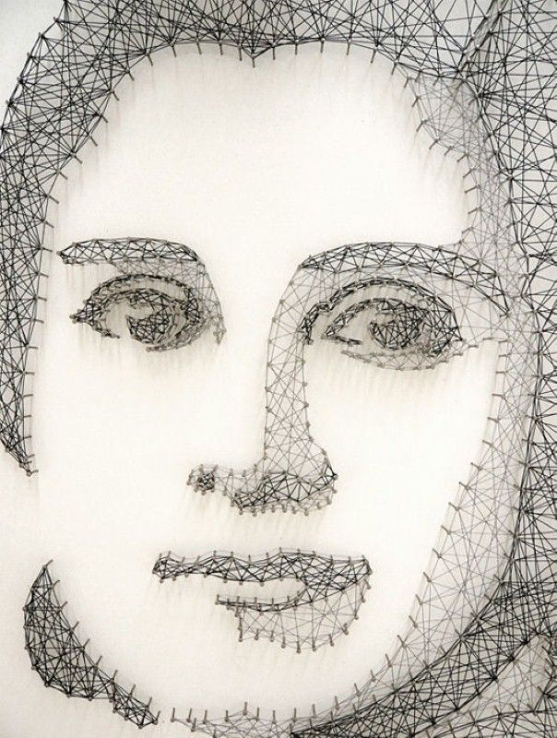

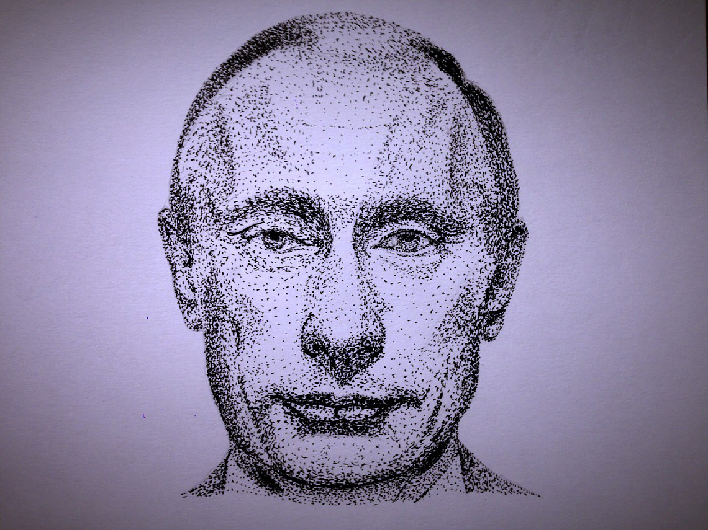

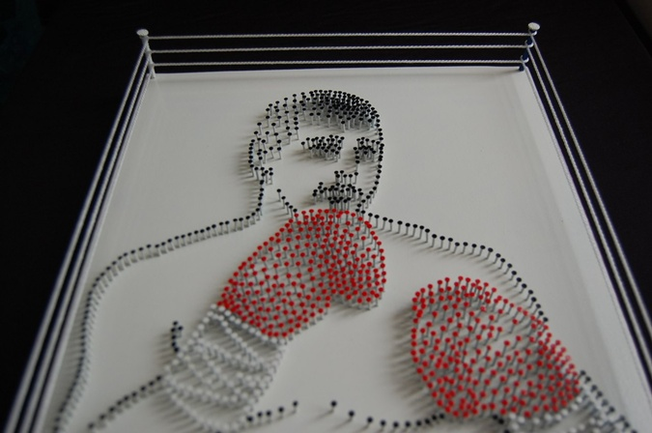

- Технологический этап
Для начала нам понадобится заготовка в виде фанеры размером 500х650 мм.
Подобрали в Интернете подходящую для нас картину. Распечатали ее.
Так как было задумано, что портрет будет размером минимум формата А3, в то же время не имея возможности распечатать в таком формате картину, мы были вынуждены распечатать картину поделив на 4 части, заранее ее измеряя и сохраняя все пропорции.
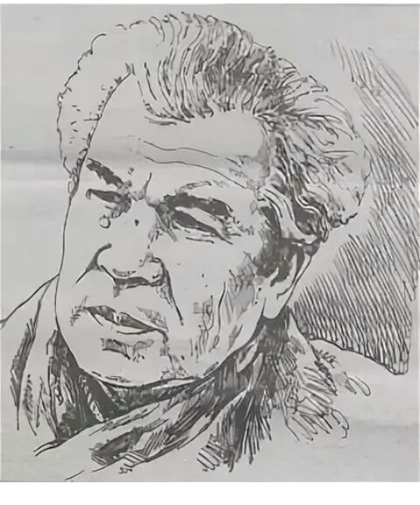
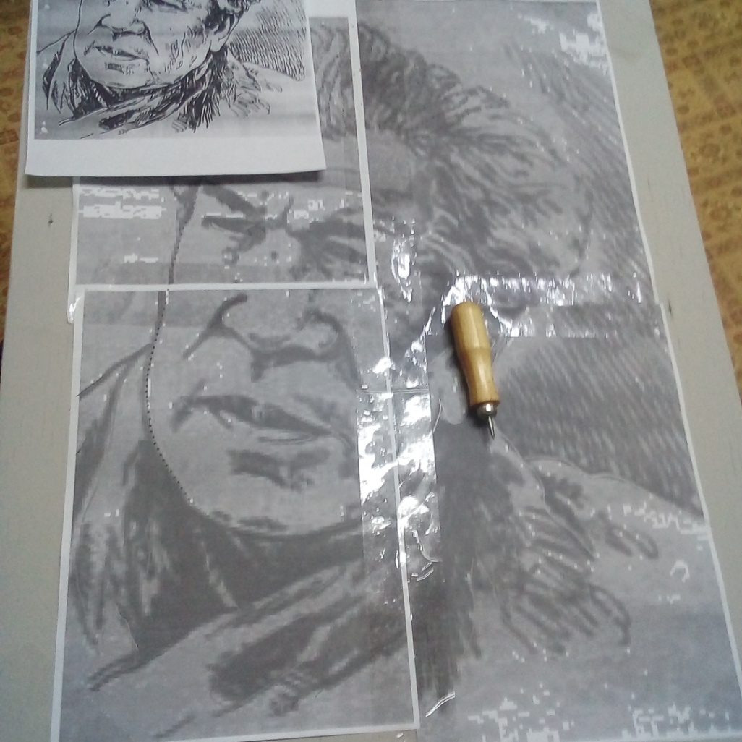

Далее распечатанный портрет был склеен. Для того чтобы на нашей заготовке он лежал неподвижно, скрепим его малярным скотчем по краям.
После всего проделанного начинаем по контуру проделывать метки. Было решено, что намечать будем все темные части портрета.
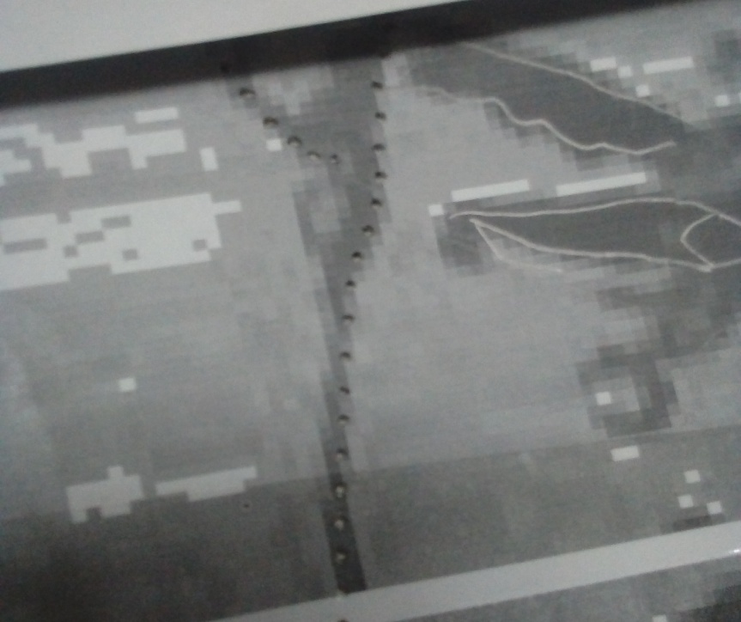
После того, что весь контур линий был намечен шилом, приступаем к забиванию гвоздей. Гвозди были подобраны по размеру 1,2х20

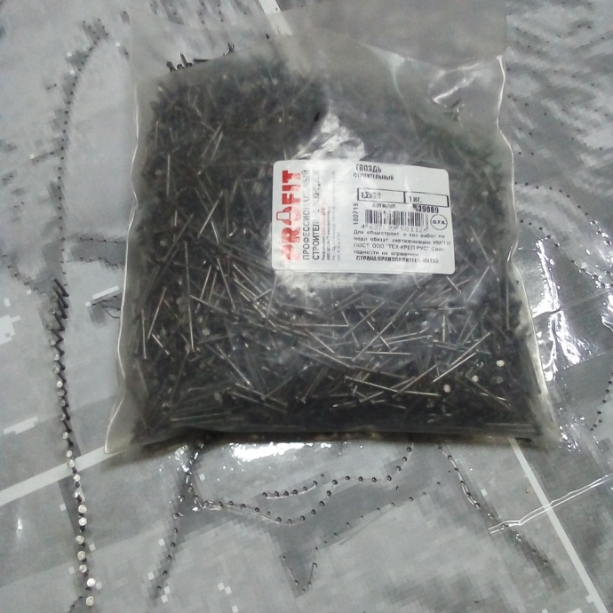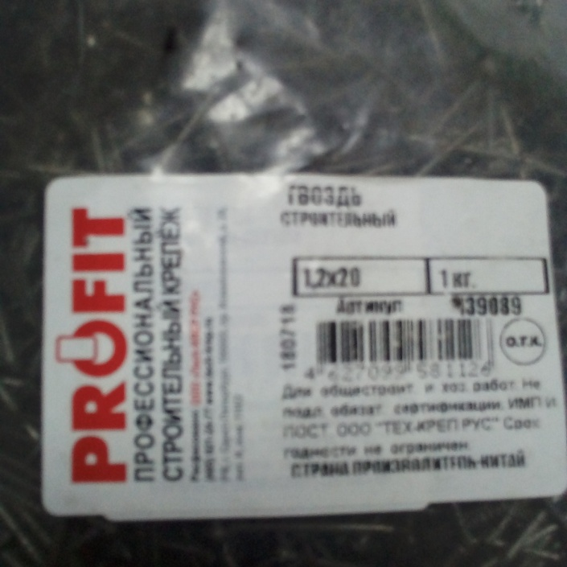

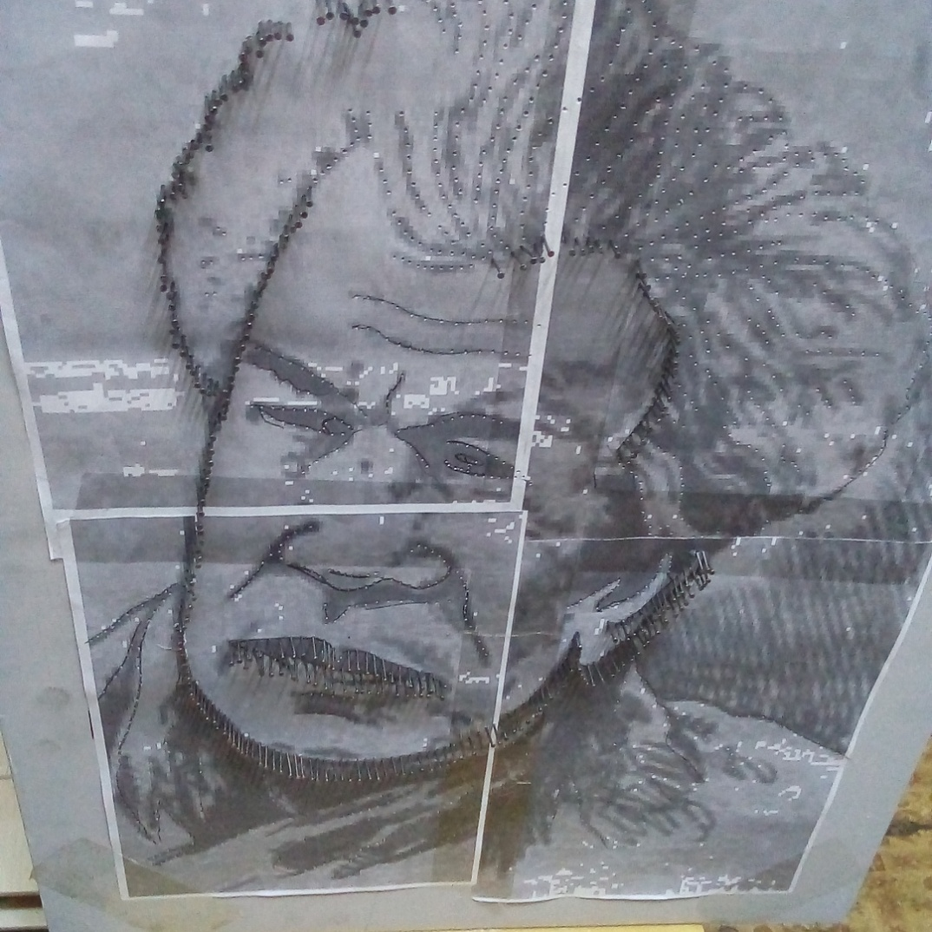

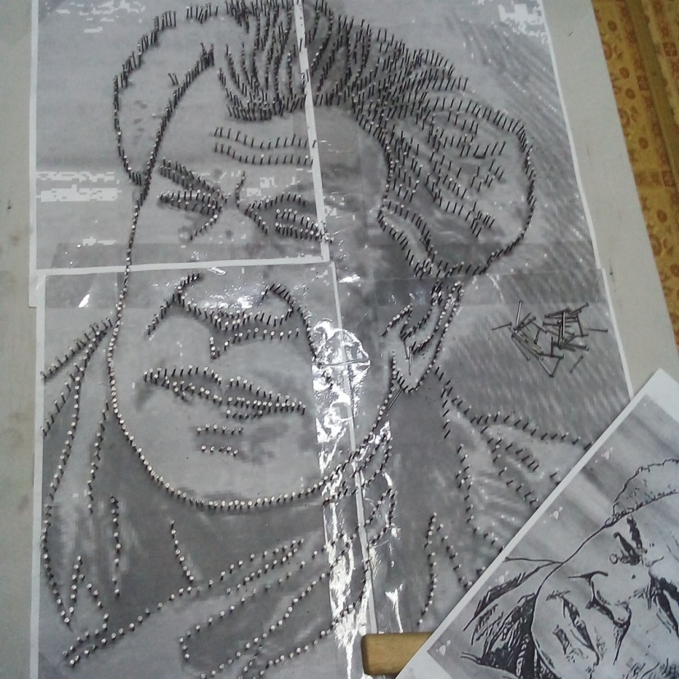

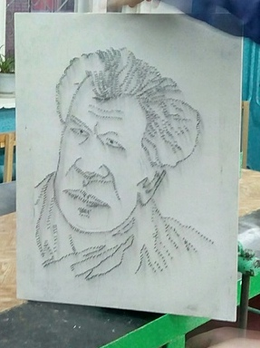

- Техника безопасности

Безопасность при окрашивании
Главные требования к помещению — хорошая освещенность и вентиляция. Причем обеспечить вентиляцию необходимо даже тогда, когда работа ведется в респираторе или противогазе. После нанесения нитрокрасок или масляных ЛКМ оставаться в помещении нельзя — максимум на 10 минут. Также запрещается употреблять пищу в комнате, где проводятся малярные работы, или пить.
Если работа ведется в несколько ярусов, они должны быть отделены друг от друга дощатым навесом. В противном случае работы нужно разнести по вертикали, чтобы избежать падения различных предметов на тех, кто находится внизу.
После окончания малярных работ защитная одежда снимается. Если на кожу попала краска, для ее удаления используются специальные составы — для каждого ЛКМ производитель указывает оптимальные варианты. Выбирать нужно нетоксичные растворители, например, уайт-спирит или ацетон. После этого нужно вымыть руки и обработать участок теплой водой с мылом.
Техника безопасности при забивании гвоздей
1.Работать нужно только исправным инструментом.
2.Молоток нужно держать на расстоянии 20-30 мм от конца ручки.
3.Опасно оставлять молоток на краю верстака.
4.Опасно стоять за спиной человека, работающего молотком.

- Заключение
Полученным результатом я остался доволен. На первый взгляд проект может кому то показаться простым и легким в исполнении. Целью проекта было показать, что при изготовлении портрета из гвоздей не обязательно использовать нитки. Увеличением количества гвоздей тоже можно достичь такого же эффекта. Также еще одна задача предстояла, это показать что портреты можно выполнить далеко нетрадиционными способами. В этом и будет изюминка этого проекта. Проделана кропотливая работа, так как в некоторых частях портрета приходилось, во время забивания , гвозди держать медицинским пинцетом . Думаю моя работа будет оценена по существу.
Спасибо за внимание!

